Республиканское государственное казенное учреждение
«Учебно – методический центр экологической безопасности
и защиты населения»
Методические рекомендации

3 СЕНТЯБРЯ - ДЕНЬ СОЛИДАРНОСТИ

В БОРЬБЕ С ТЕРРОРИЗМОМ
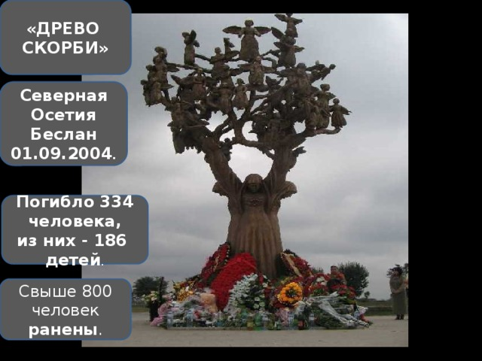

Йошкар-Ола

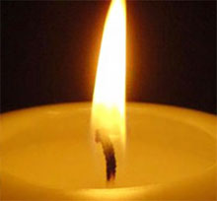
3 СЕНТЯБРЯ - ДЕНЬ СОЛИДАРНОСТИ В БОРЬБЕ С ТЕРРОРИЗМОМ
В России ежегодно 3 сентября отмечается особая дата - День солидарности в борьбе с терроризмом. Это не просто очередной профессиональный праздник, да, и праздником этот день никак не назовешь. Ведь в нашей стране трагическая дата 3 сентября теперь неразрывно связана с ужасающими событиями, произошедшими в Беслане совсем недавно – с 1 по 3 сентября 2004 года.

3 сентября – памятная дата трагедии в Беслане
Нужно отметить, что день 3 сентября является на сегодняшний день самой новой памятной датой России. Она была официально утверждена федеральным законом «О днях воинской славы (победных днях) России», который был выпущен 6 июля 2005 года. С тех пор, в этот день россияне с горечью вспоминают людей, погибших от рук террористов, а так же тех сотрудников правоохранительных органов, которые погибли во время выполнения служебного долга.
В нашей стране за последние десятилетия произошло большое количество страшных террористических актов. Но самым ужасным из них, без сомнения, можно назвать трагические события, произошедшие в Беслане (Северная Осетия), когда погибло множество детей. Тогда, 1 сентября 2004 года, когда дети с родителями пришли в школу на День знаний, не ожидая беды и радуясь новому учебному году. Боевики проникли в школу № 1 и захватили в заложники, учеников, их родителей и учителей. В здании школы преступники целых три дня удерживали 1128 человек.
Итогом этого террористического акта стала гибель более 350 человек, что составило около 1% населения города. Среди погибших были не только заложники и мирные жители, но также и военнослужащие. Половина погибших являлись несовершеннолетними лицами. Особая трагичность этого теракта заключается в том, что погибли в основном дети и женщины. Ранено было более 500 человек.
Напомним, что 31 террорист был убит во время проведения операции по освобождению заложников. А один боевик был арестован и получил пожизненное заключение. Шамиль Басаев в своем заявлении, опубликованном в Интернете несколько позднее, публично взял на себя ответственность за теракт в Беслане. По мнению представителей общественности, к массовой гибели людей привели ошибки, допущенные во время операции по освобождению заложников.
После этого теракта правительство нашей страны осуществило серьёзные меры по усилению безопасности школ и других общественных объектов.
Вспоминают россияне 3 сентября также жертв и других терактов, происходивших в столице, Волгограде, Санкт-Петербурге, а также в Чечне, Дагестане, Буденновске, Первомайском и других регионах нашей страны.
В этот день традиционно проходят панихиды, возлагаются цветы к мемориалам погибших, проводится всероссийская минута молчания. Во время минуты молчания во многих российских городах в небо выпускают белых голубей, которые призваны символизировать мир. В школах нашей страны к этой дате приурочены специальные уроки, посвященные проблемам борьбы против терроризма и экстремизма.

Терроризм и террористы
Наверное, не все знают, но мировой терроризм имеет уже достаточно длительную историю. Он впервые появился не в наше время, а еще во времена Великой французской революции. Что касается России, то у нас первые террористические группы возникли еще до революции. Террористы своими действиями, прежде всего, стараются оказать психологическое воздействие на общество. Они пытаются любыми способами запугать людей. Ведь и само слово "террор" в переводе с латыни означает "ужас". К теракту просто невозможно подготовиться заранее, по этой причине всегда следует быть настороже.
Терроризм в настоящее время является одной из важнейших угроз безопасности человечества и современному миру в целом. К сожалению, нужно отметить, что именно наша страна стала одной из главных мишеней террористов. В последние годы фиксируется рост количества подобных преступлений.
Дети и взрослые в России и во всем мире должны знать, что с терроризмом необходимо не только бороться, гораздо важнее и эффективнее предупреждать его возникновение. Только объединившись, все вместе мы сможем противостоять терроризму, не только национальному, но и международному.
Каждый из нас просто обязан проявлять ответственность и бдительность, ведь никто не застрахован от попадания в подобную страшную ситуацию. А лучшей профилактикой экстремистских настроений в обществе являются толерантность и взаимоуважение. Мы должны уважать культурные и религиозные особенности всех тех народов, которые населяют нашу многонациональную страну.
Трагические события в Беслане потрясли весь мир и имели широкий общественный резонанс. Лидеры разных стран и простые люди выражали солидарность России в ее борьбе. Можно с уверенностью говорить, что борьба с терроризмом на сегодняшний день является одной из важнейших задач нашего государства.
Создание в нашей стране подобной памятной даты стало важным шагом на пути к увековечиванию памяти всех тех невинных людей, которые стали случайными жертвами жестоких террористических актов на всей территории России. Этот день призван символизировать объединение государства и общества в борьбе с общим врагом.
Напомним, что 3 сентября 2005 года органы государственной власти, общественные и религиозные объединения по всей территории России организовали и провели различные памятные мероприятия, включающие в себя богослужения и шествия со свечами по улицам городов. Состоялась и «Всероссийская вахта памяти».

№ п/п | Наименование учреждения | телефон
1 | Единая дежурно-диспетчерская служба | 112
2 | Единый телефон пожарных и спасателей | 01
3 | Полиция | 02
4 | Станция скорой медицинской помощи | 03
5 | Аварийная газовая служба | 04

Рекомендация разработана преподавателем 1 категории
РГКУ «УМЦ экологической безопасности и защиты населения»
Головиной С.В.
тел. 38-13-46

